1. 摘要

　　本研究旨在開發一種輔助鋼筋混凝土梁桿件配筋的自動化軟體，並且基於此設計進行自動化出圖。目前市場缺乏專門用於鋼筋混凝土結構設計的軟體，即使有些軟體提供配筋功能，但所得結果無法完全滿足ACI 318-19規範 (ACI Committee 318, 2019)相關設計細部要求(ACI 318-19是國內外相當普遍使用的鋼筋混凝土結構設計規範)，另外鋼筋配筋完成後還要經過專業繪圖才能提供現場施作，這過程也會消耗許多人力與時間。本專題擬開發一個使用環境友善的一個平台或應用程式(APP)，協助工程師完成梁設計，該軟體具有以下功能：(1) 可由ETABS分析結果中擷取資料、(2)完成梁主筋、箍筋設計，並滿足相關設計細部要求、(3)將設計結果繪製成專業施工圖。

　　有些工程師可能會使用 Excel 試算表進行設計，但這種方法缺乏標準化，顯得耗時、容易出錯且難以維護，這使得在開發大樓時顯得非常的不經濟。因此，為了解決這些問題，這項研究的目標是創建一個專門用於鋼筋混凝土結構的軟體，可供全球工程師使用。該軟體應能基於計算結果生成工程圖，以減少手動錯誤和繪圖時間的風險和成本。並且隨著時間推移，開發者能夠利用後臺更新計算方法及其參數以應對相關法規的變化。

1. 研究動機與研究問題

目前，市場上有許多結構分析軟體可供使用如ETABS (ETABS, BUILDING ANALYSIS AND DESIGN)、SAP (SAP2000, Structure Analysis Program 2000)、與MIDAS(MIDAS, Structural Analysis Basic and Advanced)等，這些結構分析軟體可以從事線性、非線性、靜態、動態等相當複雜的結構分析，在特定外力或加速度作用下，這些結構分析軟體最後提供各桿件內力需求，對鋼筋混凝土建築物而言，工程師就會根據這些桿件內力需求完成配筋以滿足桿件強度大於桿件內力需求。雖然部分結構分析軟體如ETABS具有協助配筋的功能，但根據申請者的嘗試發現所得結果無法完全滿足ACI 318-19 (ACI Committee 318, 2019)相關細部要求。因此，目前實務上仍以自建EXCEL試算表來協助完成桿件不同配筋設計，接著再將設計結果繪製成專業施工圖。

上述過程有兩點可以改進的空間，首先，許多公司依賴其自己的工程師開發 EXCEL 試算表，然而EXCEL試算表除了需要定時除錯外，還需要隨著規範修版而更新，但表格的維護與修改除了製作表格的工程師最清楚以外，其他工程師要接續維護的工作相當困難，這樣的情況就會存在出錯的可能，其次設計完成後需要將桿件配筋繪製成專業施工圖以供現場施作，繪圖的工作要花費一定的人力與時間，當設計端作調整同樣就會增加繪圖的成本。

現代資訊科技進步，透過網頁技術可以讓我們作到許多事情，例如：3D模型設計SketchUp網頁版、點雲建模Autodesk Recap等土木營建方面的應用，然而這些軟體都是外部的建模，對於內部的結構分析設計仍然沒有相對應的應用能夠使用。據此，本專題預計開發一個專門給鋼筋混凝土建物配筋的線上平台或應用程式，並且能夠自動配筋並將其自動圖示化，因為大三上學期鋼筋混凝土設計課程內已經了解梁的相關設計，本專題將以鋼筋混凝土梁作出發，以C++、HTML、CSS、JavaScript等語言作程式設計，預計以6個月的時間來完成專題目標。

1. 文獻回顧與探討
2. ETABS, BUILDING ANALYSIS AND DESIGN

　　ETABS 能針對鋼結構或鋼筋混凝土結構設計與檢核。其內含多樣的載重組合與不同的設計規範，提供使用者豐富的設計彈性及便利性。其它如桿件端點偏移、施拉預力、P-Delta效應、Pushover等皆可包含於ETABS分析內，使分析模型更能貼近現實之結構狀態，以得到較為精準的分析結果。

　　在撰寫核心計算程式時，我們也應該加入多樣載重組合去進行計算分析，並依照設計規範去做設計的目標。也希望能做好程式的相容性的改善，方便使用者之後能結果加入到BIM或其他方面的運用，發揮此程式的最大效用。

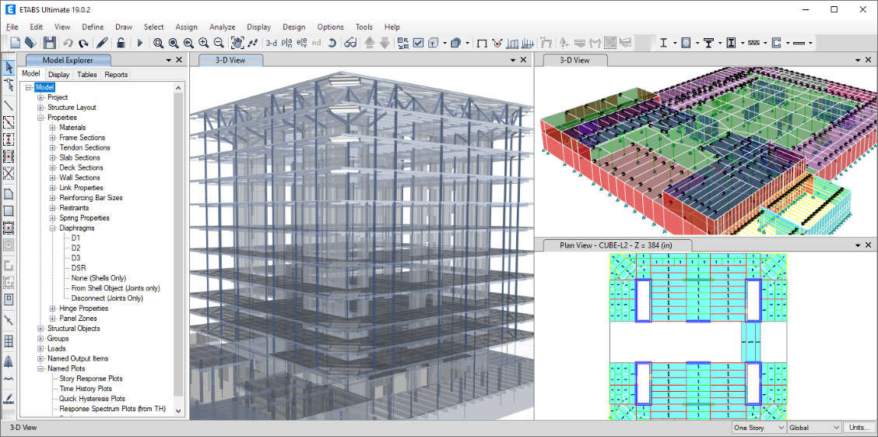

Fig.1.ETABS介面

1. SAP2000, STRUCTURAL ANALYSIS AND DESIGN

　　SAP2000 是套功能強大之全視窗介面結構分析軟體，新版本中有非線性元素分析之能力，其資料庫中含鋼筋混凝土、鋼構材的材料性質並可自行定義新材料的特性。

　　其介面能讓使用者自由定義窗口佈局和工具欄佈局，亦能更動模型之材質。其軟體功能介面設定模式及材質自行定義之效果，值得我們效仿，以便使用者能更便利的使用軟體。

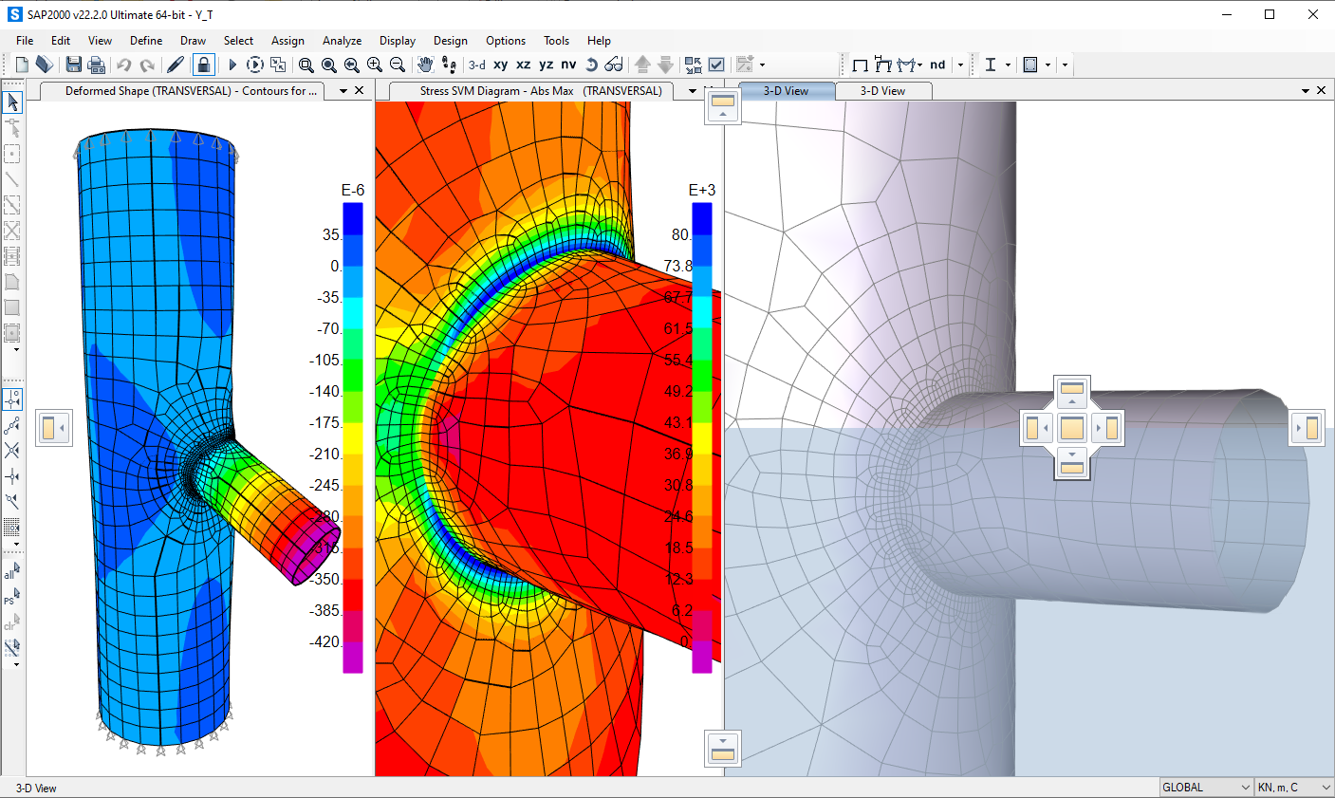

Fig.2. SAP2000介面

1. MIDAS, Structural Analysis Basic and Advanced

Midas Civil 的 GUI 旨在讓用戶在執行橋樑建模時感到完全自由和輕鬆。面向用戶的輸入/輸出功能為從簡單到復雜的各種橋樑結構的建模和分析提供了極好的工具和生產力。若使用圖形界面能讓工程師使用起軟體更加便利也更好上手，是一個很好的開發方向。

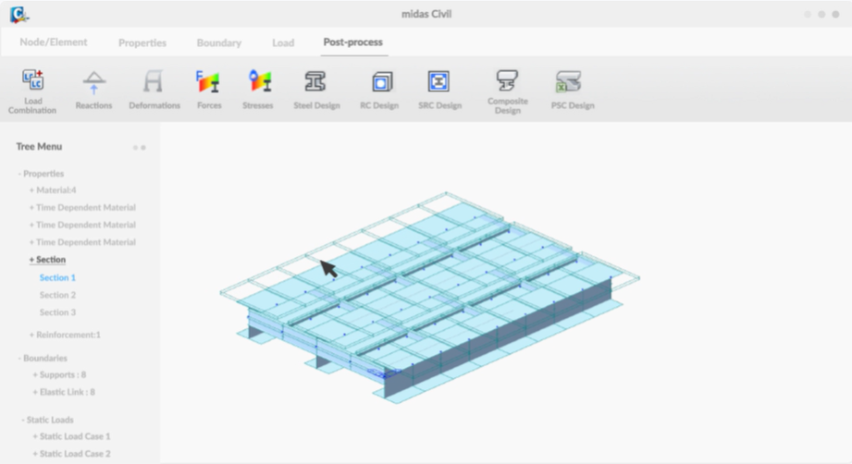

Fig.3. Midas Civil介面

1. 研究方法及步驟

Table.1.研究流程

|  |  |
| --- | --- |
| 研究方法 | 1. 以ACI 318-19作為本軟體的規範。使用C++來開發核心配筋程式。 2. 利用HTML、CSS、JavaScript開發網頁版本，建立使用者介面。 3. 網頁介面的框架使用React或Angular。 4. 運用 JavaScript內建的canvas 或SVG功能，輸出2D工程斷面圖。 5. 使用 Babylon.js 或 three.js 等程式庫呈現3D圖形。 6. 使用英文與中文作為本軟體UI介面的主要文字，後續若開發取得階段性成果，在陸續加入其他的語言文字。 7. 未來可以添加其他語言，使本軟體能夠國際化。 |
| 所需能力 | 1. 學習C++、HTML、CSS、JavaScript的編程能力。 2. 熟悉ACI318-19規範。 3. 學習網頁介面的框架，如React、Angular。 4. 學習2D圖形展示使用的JavaScript內建canvas或SVG功能；3D圖形展示使用的Babylon.js或three.js等程式庫。 |
| 開發步驟 | 1. 先將要變動與不可變動的參數先定下來，例如斷面尺寸、梁的長度、邊梁或中間梁、配筋等屬於可以變動的參數，而混凝土強度、鋼筋強度、等則先屬於不可變動的參數。 2. 接著再設定公式，讓其滿足最小鋼筋量與最大鋼筋量，若是無法滿足則建議跳出警告，要求使用者更改斷面。 3. 當前的目標先定在只要輸入一些簡單的參數，就能將基本的配筋情形以數值的方式顯示出來。 |

Table.2.時程規劃(由2023年開始)

|  |  |
| --- | --- |
| 7月 | 完成簡單支撐受力分析程式 |
| 8-9月 | 熟悉規範ACI318-19，撰寫能計算鋼筋量及配筋程式 |
| 10月 | 開發網頁版本使用者介面 |
| 11-12月 | 建立輸出2D工程圖之程式工具 |
| 1-2月 | 建立輸出3D配筋模型之程式工具 |

1. 預期結果

　　本軟體的開發主要包括以下幾個方面：

1. 結構分析功能：根據用戶輸入的建築物參數進行靜力分析和設計，並產生計算報告，包括結構的受力狀態、承載能力等。
2. 配筋設計功能：根據ACI318-19設計規範與用戶輸入的結構尺寸參數，自動進行鋼筋配筋設計，以確保結構的安全性和可靠性。
3. 自動出圖功能：根據用戶輸入的建築物參數和設計結果，自動生成施工圖和計算報告，以提高工作效率和準確度。
4. 規範更新維護：在規範更新時，開發團隊將及時對軟體進行更新和維護，以保證軟體的正常運行和結構設計的可靠性。

　　此外，為了讓用戶能夠更方便地使用本軟體，開發團隊還計劃增加以下功能：

1. 多國語言支援：除了英文和中文之外，開發團隊還將增加其他語言的支持，以滿足不同國家和地區的用戶需求。
2. 3D模擬和可視化：為了讓用戶更加直觀地了解建築物的結構和設計結果，開發團隊還將加入3D模擬和可視化功能。
3. 雲端存儲和共享：開發團隊計劃將軟體設計成雲端版本，用戶可以將設計結果存儲在雲端，並與其他用戶共享，以提高工作效率和協作能力。

　　綜上所述，本軟體的開發旨在為用戶提供一個高效、可靠、易用的鋼筋混凝土結構分析和設計工具，並將不斷更新和完善功能，以滿足不同用戶的需求和提高工作效率。

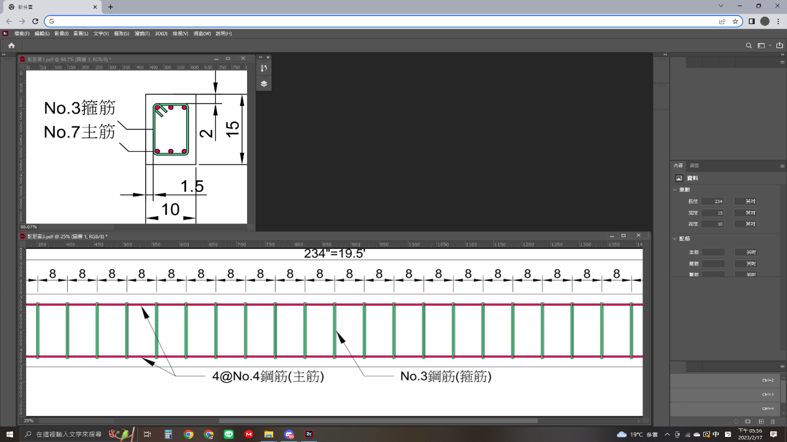

Fig.4.軟體介面示意圖

　　右方為詳細資料，可以輸入與顯示梁的長度、寬度與高度，並勾選是否為邊梁或中間梁，以及顯示配筋成果，計算總鋼筋使用量，中間為工程圖，是利用計算完的結果自動生產，並且以不同的顏色標出主筋、箍筋與繫筋，而顏色可以選擇是否要顯示。

1. 需要指導教授指導內容
2. C++ 、HTML、CSS與JavaScript的編程方法。
3. ACI318-19詳細規範與細節。
4. React、 Angular等網頁介面框架。
5. RCAD、Etabs等已現存在市面上之結構分析軟體用法。
6. 參考文獻

ACI Committee 318, ACI Committee 318, 2019, “Building Code Requirements for Structural Concrete and Commentary,” American Concrete Institute, Farmington Hills, MI, 623 pp.

ETABS, BUILDING ANALYSIS AND DESIGN, 2001, CSI,

Computers and Structures, Inc.

SAP, SAP2000, Structure Analysis Program 2000, CSI,

Computers and Structures, Inc.

MIDAS, Midas Civil, Structural Analysis Basic and Advanced, MIDAS Information Technology Co., Ltd.